УДК 631.41+631.8  ГРУНТОВЫЕ ВОДЫ  НА ЗАСОЛЕННЫХ  СВЕТЛО-КАШТАНОВЫХ ПОЧВАХ РАВНИННОЙ ПРОВИНЦИИ  ДАГЕСТАНА  Рабаданов Гусенгаджи Гасанович  канд. биол. наук  заведующий лабораторией  Алиева Бахтум Асадбековна  канд. экон. наук  директор  Рабаданов Руслан Гаджиевич  аспирант  Государственное бюджетное  учреждение Республики Дагестан Дагестанский научно-исследовательский институт виноградарства  и продуктов переработки винограда, Мамедкала, Дагестан, Россия  Установлено, что грунтовые воды оказывают существенное влияние на биологию виноградного растения как за счет ограничения роста корневой системы при их неглубоком залегании, так и опасности вторичного засоления почвы вредными солями. В условиях ГУП «Каспий», ГУП «Чкаловский» и ЗАО им. Ш.Алиева грунтовые воды вскрыты на глубине 0,8-1,0 м. Они имеют щелочную реакцию среды (рН=8,0-9,0). Суммарное содержание солей в среднем составляет 8,51 г/л, что характеризует воду как солоноватую. В составе анионов преобладают сульфат-ионы, среднее содержание которых достигает 66,05% мг-экв. от суммы анионов, из катионов доминируют ионы кальция, которые составляют 58,54% мг-экв. от суммы катионов. «Гипотетические» соли в грунтовой воде представлены нетоксичными Ca(HCO₃)₂ и CaSO₄ в количестве 5,33 г/л и токсичными NaCl, MgCl₂ и Na₂SO₄ в количестве 3,17г/л. Превосходит при этом доля нетоксичных солей в основном за счет высокого содержания сульфата кальция (4,44 г/л). Близкое залегание грунтовых воды и высокая их минерализация на исследуемых участках является серьезным препятствием в возделывании виноградников.  Ключевые слова: ГРУНТОВЫЕ ВОДЫ, ВИНОГРАД, ГИПОТЕТИЧЕСКИЕ СОЛИ, ИОННЫЙ СОСТАВ, ТИП ЗАСОЛЕНИЯ, ТОКСИЧНЫЕ СОЛИ,  МИНЕРАЛИЗАЦИЯ | UDK 631.41+631.8  GROUND WATER IN SALINE LIGHT-CHESTNUT SOILS  PLAINS PROVINCE  OF DAGESTAN  Rabadanov Gusengadji  Cand. Sci. Biol.  Head of Laboratory  Alieva Bachtum  Cand. Sci. Econ.,  director.  Rabadanov Ruslan  Post-graduatet  State budgetary institution  of the Republic of Dagestan,  Scientific-Research Institute  of Dagestan of viticulture  and grape products.  Mamedkala. Dagestan. Russia  It is established that ground water influence the biology of grape plants, both by restricting the growth  of the root system when their shallow occurrence and risk of salinization  soil with harmful salts. The "Kaspiy" SUE, SUE Chkalovsky and CJC Sh. Aliyev groundwater excavated  at a depth of 0,8 -1,0 m.  They have alkaline reaction  of medium (pH = 8,0 -9,0).  The total salt content in an average  of 8,51 g/l, characterizes the water brackish. As part of anyons  are dominated by sulfate-ions,  the average content of up to 66,05%  mg-eq of anions, cations are calcium  ions that make up 58,54% mg-eq  of cations. "Hypothetical" salt  in soil water are non-toxic  Ca (HCO₃)₂ and CaSO₄ in quantity 5,33g/l MgCl₂, NaCl, and toxic  NaCl, MgCl₂and Na₂SO₄  in quantity 3,17 g/l.  The share of non-toxic salts exceeds mainly due to the high content  of calcium sulfate (4,44 g/l).  Lying close to the ground water  and high salinity in the investigated  areas of them is a serious obstacle  in the cultivation of vineyards.  Key words: GROUND WATER, GRAPES, HYPOTHETICAL SALT, IONIC STRUCTURE, TYPE OF SALINITY, TOXIC SALT, MINERALIZATION.

Введение. В республике Дагестан засоленность почвы и связанные с ней процессы являются важными ограничивающими факторами при использовании их под сельскохозяйственные культуры, и в том числе под виноградники. Как известно, засоленные почвы не являются зональными образованиями и встречаются отдельными островками. Исследованиями, проведенными специалистами лаборатории агроэкологии Дагестанского НИИ виноградарства и продуктов переработки винограда в Каякентском и Дербентском районах, показано, что основной причиной накопления водорастворимых солей в корнеобитаемом слое почвы является наличие выпотного водного режима при низком значении коэффициента увлажнения, избыточным поливом и близким к поверхности уровнем залегания грунтовых вод [1].
Большая часть виноградников в Дагестане располагается на площадях, где грунтовые воды залегают глубоко за пределами распространения основной массы корней. Вместе с тем имеется немало насаждений, которые возделываются на землях с близким уровнем грунтовых вод. Грунтовые воды, расположенные близко от дневной поверхности, отрицательно влияют на рост и плодоношение насаждений, так как корневая система не углубляется в водоносный горизонт, а верхний маломощный слой почвы, свободный от избытка воды, не может обеспечить нормальные условия роста растений вследствие недостатка пищи и неустойчивого водно-воздушного и теплового режима, а в местах с минерализованными грунтовыми водами – вследствие засоления почвы.
Грунтовые воды оказывают большое влияние на урожай и качество винограда. В зонах богарного виноградарства насаждения на участках с близким залеганием грунтовых вод дают почти всегда более высокий урожай, но худшего качества, чем на участках, где грунтовые воды находятся глубоко. В ягодах обычно меньше содержится сахара, нередко на 3-6% больше кислоты, меньше ароматических и экстрактивных веществ. Виноматериалы часто плоские, водянистые, склонные к заболеваниям, плохо осветляются. В ягодах столовых сортов нарушается нормальное соотношение между сахаром и кислотой, они растрескиваются, транспортабельность их резко снижается.
Несмотря на низкое качество продукции, использование для виноградников земель с близким залеганием грунтовых вод возможно увеличить, подбирая более влаголюбивые сорта (Кизлярский черный, Алый терский, Нарма, Плавай и т. д.), так как качество винограда до некоторой степени компенсируется высокими и устойчивыми урожаями [2]. Виноград с этих насаждений можно использовать на выкурку коньячных спиртов, для приготовления ординарных крепких вин, а также для потребления в свежем виде.
Согласно систематизированных данных многих исследователей грунтовые воды при возделывании виноградников должны располагаться не ближе 1,5 м от поверхности почвы. В этом случае растения хорошо растут и плодоносят, давая высокие урожаи хорошего качества [3].
Уровень грунтовых вод на протяжении года, как правило, меняется. Наиболее высокое положение его наблюдается весной, в период паводков, а в долинах горных рек, питающихся за счет вечных снегов, в летнее время (июль-август), когда в горах происходит интенсивное снеготаяние. Колебание зеркала грунтовых вод наблюдается не только по временам года, но и по отдельным годам. В засушливые годы оно располагается глубже, а во влажные ближе к поверхности. Поэтому при выборе земель под виноградники необходимо учитывать особенности динамики грунтовых вод, как по временам года, так и по отдельным годам. Следует принимать во внимание наивысший сезонный уровень грунтовых вод и по нему судить о возможности использования территории для посадки винограда. В противном случае виноградник будет страдать от избытка воды и может погибнуть [4].
Объекты и методы исследований. Проведенные нами исследования в 2012-2014 гг. в условиях прикаспийской низменной провинции Дагестана на землях хозяйств Каякентского и Дербентского районов, показали, что уровень залегания грунтовых вод здесь неодинаков и меняется от 80 см до 200 см и более, и зависит от ряда факторов. Регулированию уровня грунтовых вод способствуют дренажные системы вокруг земельных массивов. Однако в последнее время ввиду ограниченности финансовых возможностей хозяйств дренажные системы находятся в запущенном состоянии и не выполняют в полной мере необходимой функции. Подобная картина наблюдается и на исследуемых землях ГУП «Каспий», ГУП «Чкаловский» и ЗАО им. Ш.Алиева, где грунтовые воды вскрыты на глубине 0,8-1,0 м. Для функционального восстановления имеющейся дренажной системы необходима срочная и существенная поддержка со стороны государства. Данная проблема должна иметь ранг государственной задачи, поскольку своими силами хозяйства не в силах решить ее.
Существует мнение, что избыточное увлажнение после полива в слое почвы, расположенном выше критического уровня грунтовых вод, должно быть кратковременным, не более 7-10 дней. Более длительное пребывание избытка воды в зоне корней ведет к их загниванию и дальнейшему засолению почв [6].
При одинаковых рельефных и почвенных условиях и при одинаковой глубине залегания грунтовых вод вероятность гибели насаждений тем выше, чем больше в воде содержится солей, поэтому критическая глубина грунтовых вод, выше которой подъем их опасен, бывает неодинаковая.
Влияние на виноград близкорасположенных грунтовых вод тем сильнее, чем выше степень их минерализации. Классификация грунтовых вод по степени их минерализации представлена в табл. 1.

Таблица 1 – Классификация природных вод по минерализации,
по Н.И. Толстихину, 1975 г [5]

Группа | Индекс | Подгруппа | Минерализация, г/кг
Пресные,  менее 1 г/кг | А_{0,01} | Сверхпресные | Менее 0,01
Пресные,  менее 1 г/кг | А_{0,03} | Весьма пресные | 0,01-0,03
Пресные,  менее 1 г/кг | А_{0,1} | Очень пресные | 0,03-0,1
Пресные,  менее 1 г/кг | А_{0,3} | Особо пресные | 0,1-0,3
Пресные,  менее 1 г/кг | А_{0,5} | Умеренно пресные | 0,3-0,5
Пресные,  менее 1 г/кг | А₁ | Пресноватые | 0,5-1,0
Соленые,  1-35 г/кг | Б₃ | Слабосолоноватые | 1,0-3
Соленые,  1-35 г/кг | Б₅ | Умеренно солоноватые | 3-5
Соленые,  1-35 г/кг | Б₁₀ | Сильносолоноватые | 5-10
Соленые,  1-35 г/кг | Б₂₅ | Слабосоленые | 10-25
Соленые,  1-35 г/кг | Б₃₅ | Умеренно соленые | 25-35
Соленые,  1-35 г/кг | Б | Нормально соленые | 35
Рассолы,  более 35 г/кг | В₅₀ | Повышенно соленые (весьма слобые рассолы) | 35-50
Рассолы,  более 35 г/кг | В₇₅ | Слабые рассолы | 50-75
Рассолы,  более 35 г/кг | В₁₃₀ | Средней крепости-умеренно крепкие рассолы | 75-130
Рассолы,  более 35 г/кг | В₂₇₅ | Крепкие рассолы | 130-275
Рассолы,  более 35 г/кг | В₃₂₅ | Очень крепкие рассолы | 275-325
Рассолы,  более 35 г/кг | В₃₇₀ | Весьма крепкие рассолы | 325-370
Рассолы,  более 35 г/кг | В _{более 370} | Сверхкрепкие рассолы | Свыше 370

Анализ солевого состава грунтовых вод на исследуемых землях был проведен в аналитической лаборатории Дагестанского НИИ виноградарства и продуктов переработки винограда. Методы анализа общепринятые и соответствуют ГОСТам. Определение сухого остатка -– ГОСТ 18164-72, гидрокаобонат-ионов – ГОСТ 23268-78, хлорид-ионов – ГОСТ 23268.17-78, сульфат-ионов - ГОСТ-4389-72, ионов натрия - ГОСТ 23268.6-78, калия – ГОСТ 23268.7-78, ионов кальция и магния - ГОСТ 23268.5-78. Расчет состава «гипотетических солей», присутствующих в почве, осуществлялся по Н.И. Базиловичу [1, 2, 7, 8]. Первичные данные, полученные при проведении аналитических работ, преобразовывали для представления их в соответствующих формах и единицах измерения с использованием электронной таблицы программы Excel.

Обсуждение результатов. Установлено, что грунтовые воды характеризуются щелочной реакцией среды (рН=8,0-9,0). Общая картина солевого состава грунтовых вод в целом во всех условиях исследования одинаковая. Суммарное содержание водорастворимых солей колеблется от 7,60 до 9,20 г/л и в среднем составляет 8,51 г/л, что характеризует воду как солоноватую и не пригодную для использования в хозяйственных целях (табл. 2).
В составе анионов преобладают сульфат-ионы, среднее содержание которых достигает 66,05% мг-экв. от суммы анионов, из катионов доминируют ионы кальция, которые составляют 58,54% мг-экв. от суммы катионов (рис. 1).

Таблица 2 – Солевой состав грунтовых вод прикаспийской низменной провинции Дагестана

 | Сухой  остаток | Катионы |  |  | Анионы |  |  |  |  |  | 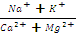
 | Сухой  остаток |  |  |  |  | 
ГУП «Каспий»
г/л | 7,60 | 0,901 | 1,183 | 0,183 | 0 | 0,476 | 0,738 | 4,106
мг-экв/л | 227,20 | 39,456 | 59,144 | 15,000 | 0 | 7,800 | 20,800 | 85,00 | 0,25 | 0,07 | 0,53 | 0,25
ГУП «Чкаловский»
г/л | 8,74 | 0,713 | 1,480 | 0,390 | 0,000 | 0,610 | 1,633 | 3,907
мг-экв/л | 273,80 | 30,900 | 74,001 | 32,000 | 0 | 10,000 | 46,000 | 80,900 | 0,57 | 0,08 | 0,29 | 0,43
ЗАО им. Ш.Алиева
г/л | 9,20 | 0,469 | 1,900 | 0,293 | 0 | 0,946 | 1,143 | 4,419
мг-экв/л | 278,42 | 20,231 | 94,979 | 24,000 | 0 | 15,500 | 32,210 | 91,500 | 0,35 | 0,13 | 0,17 | 0,25
СРЕДНЕЕ ЗНАЧЕНИЕ
г/л | 8,51 | 0,694 | 1,521 | 0,289 | 0,000 | 0,677 | 1,171 | 4,144
мг-экв/л | 259,81 | 30,196 | 76,041 | 23,667 | 0,000 | 11,100 | 33,003 | 85,800 | 0,39 | 0,09 | 0,33 | 0,31

Проведенные расчеты соотношения катионов и анионов позволяет классифицировать тип засоления грунтовых вод как хлоридно-сульфатный (значение соотношения 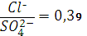 – находится в пределах 0,2-1,0) и магниево-кальциевый (и меньше 1).

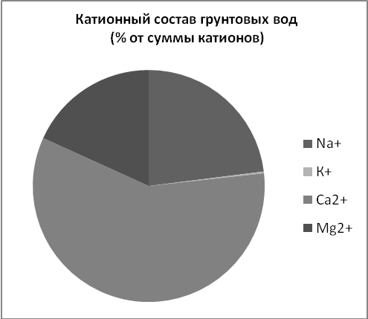 | 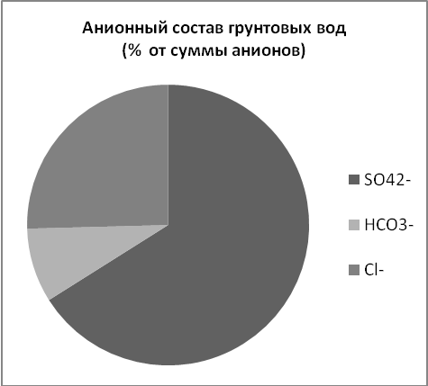
Рис. 1. Ионный состав солей грунтовых вод

По степени вредности водорастворимые соли располагаются в следующий ряд:
Na₂CO₃> NaHCO₃>NaCl> CaCl₂> Na₂SO₄> MgCl₂> MgSO₄ [9]

Поэтому, определив катионный и анионный состав почв, целесообразно осуществить связывание их в так называемые «гипотетические» соли и рассчитать количество токсичных форм солей. «Гипотетические» соли в грунтовой воде представлены нетоксичными Ca(HCO₃)₂ и CaSO₄ в количестве от 4,138 до 6,684 г/л и токсичными NaCl, MgCl₂ и Na₂SO₄ в количестве 2,486-3,557 г/л (табл. 3).

Таблица 3 – Содержание гипотетических солей в грунтовой воде (г/л)

Место отбора грунтовой  воды | Нетоксичные соли |  |  | Токсичные соли
Место отбора грунтовой  воды | Ca(HCO₃)₂ | CaSO₄ | Сумма | NaCl | MgCl₂ | Na₂SO₄ | Сумма
ГУП «Каспий» | 0,632 | 3,507 | 4,138 | 0,341 | 0,716 | 2,407 | 3,463
ГУП  «Чкаловский» | 0,810 | 4,371 | 5,181 | 0,822 | 1,526 | 1,208 | 3,557
ЗАО  им. Ш.Алиева | 1,256 | 5,429 | 6,684 | 0,482 | 1,145 | 0,859 | 2,486

Превосходит при этом доля нетоксичных солей в основном за счет высокого содержания сульфата кальция (4,436 г/л) (рис. 2).

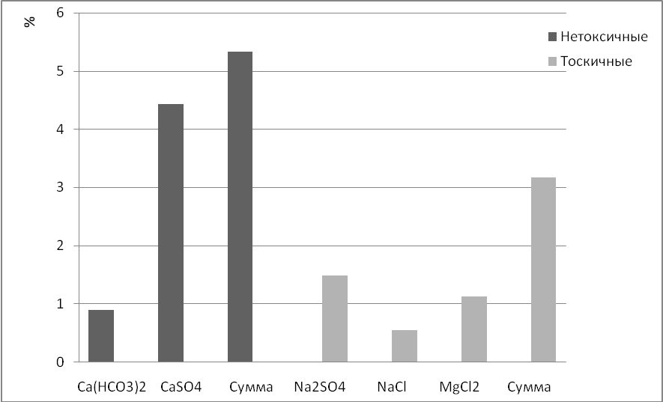
Рис. 2. Среднее содержание «гипотетических» солей в грунтовой воде

Тип и общая картина засоления грунтовых вод соответствует типу засоления светло-каштановых почв, что свидетельствует о гидроморфной обусловленности засоления этих почв.
Выводы. Таким образом, грунтовые воды оказывают существенное влияние на биологию виноградного растения как за счет ограничения роста корневой системы при их неглубоком залегании, так и опасности вторичного засоления почвы вредными солями. Близкое залегание грунтовых вод и высокая их засоленность на исследуемых участках является серьезным препятствием в возделывании виноградников. Посадку виноградников на этих участках в настоящее время проводить не рекомендуется. Возможность их возделывания появится в результате проведения капитальных дренажно-оросительных мероприятий, связанных с отводом грунтовых вод. В отношении полевых культур (зерновых и др.) грунтовые воды на глубине 1 метра не оказывают существенного влияния, хотя и в этом случае необходим строгий контроль в отношении норм полива, с целью предотвращения подъема грунтовых вод и вторичного засоления.

Литература

- Рабаданов, Г.Г. Методические рекомендации по изучению солевого состава светло-каштановых почв / Г.Г. Рабаданов. – Махачкала, 2015.– 82 с.
- Яковлева, Л.В. Практикум по химическому анализу почв : рабочая тетрадь / Л.В. Яковлева, А.В Федотова. – Астрахань: Издательский дом «Астраханский университет», 2009. – 37 с.
- Аджиев, А.М. Виноградарство Дагестана (стратегия, система и инновационные технологии возделывания) / А.М. Аджиев.– Махачкала, 2009.– 288 с.
- Негруль, A.M. Подбор земель и сортов для виноградников / А.М. Негруль, А.К. Крылатов.– М.: Колос, 1964.– 218 с.
- Толстихин, Н.И. Гидрогеологическая структура Земли — основа размещения минеральных вод / Н.И. Толстихин: В кн.: Закономерности формирования и распространения минер, вод СССР.– М.: «Наука», 1975.– С. 5-11.
- Шахов, A.A. Учение о солеустойчивости растений и задачи исследований / А.А. Шахов: В кн.: Физиология устойчивости растений (Морозоустойчивость, засухоустойчивость, солеустойчивость). – М.: Изд-во АН СССР, 1960.– С. 626-631.
- Ягодин, Б.А. Практикум по агрохимии / Ягодин, Б.А. [и др.]. – М.: Агропромиздат, 1987. – 512 с.
- Базилевич, Н.И. Опыт классификации почв по засолению / Н.И. Базилевич, Е.И. Панкова // Почвоведение.– 1968.– № 11.– С. 3-16.
- Почвоведение / Под ред. проф. И.С.Кауричева. – М.: Колос, 1975.– 495 с.

